

Saison 2024 - 2025

Une Salle d’Armes de 10 pistes à votre disposition

Complexe Sportif Laura Flessel
91, bd Voltaire
92600 Asnières sur Seine


Gabriel Péri

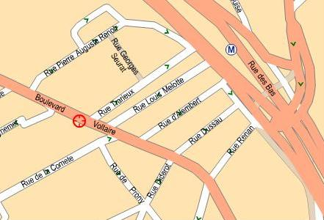

C.E.A

Maîtres d’Armes Initiateur

Maître Bineta DIONGUE Aurélien REYNAUD
Maître Aignan POURET
Maître Ricardo DRON

Rejoignez-nous sur le site du C.E.A. : www.asnieres-escrime.fr

Horaires
Lundi
 | 17h | - | 18h15 | Poussins / pupilles
 | 18h30 | - | 20h | BENJAMINS / MINIMES
 | 20h | - | 22h | Adultes debutants / Cadets / Juniors / Seniors / VETERANS
Mercredi
 | 16h | - | 17h | BABY ESCRIME (sous réserve de 4 inscriptions minimum)
 | 17h | - | 18h | ENFANTS débutants (Poussinets / Poussins)
 | 18h | - | 19h | ENFANTS débutants (PUPilles / benjamins)
 | 17h | - | 18h15 | Poussins / pupilles
 | 18h30 | - | 20h | Benjamins / Minimes
 | 20h | - | 22h | Cadets / Juniors / Seniors / VETERANS
Samedi
 | 13h30 | - | 14h30 | BaBy Escrime (sous réserve de 4 inscriptions minimum)
 | 14h | - | 15h | ENFANTS DEBUTANTS / POUSSINETS
 | 15h | - | 16h30 | poussins / pupilles / benjamins
 | 16h30 | - | 19h | Leçons d’escrime académique

Rappel des catégories :
(Pour information entre parenthèses, la nouvelle répartition des catégories d'âge en compétition)

Catégorie | Année de Naissance
Baby Escrime | 2020 – 2019
Poussinets (M7) | 2018
Poussins (M9) | 2017 – 2016
Pupilles (M11) | 2015 – 2014
Benjamins (M13) | 2013 – 2012
Minimes (M15) | 2011 – 2010
Cadets (M17) | 2009 – 2008
Juniors (M20) | 2007 – 2005
Seniors | 2004 – 1986
Vétérans | 1985 et avant

Catégorie | Cotisation annuelle
Baby Escrime | 216 €
Enfants avant 16 ans | 300 €
Jeunes à partir de 16 ans et adultes | 321 €
Passeport Compétition (à partir de M15) | + 6 €

+10 % pour les non-Asniérois

Ces tarifs incluent :
- L'inscription pour 1 ou 2 cours par semaine (selon la catégorie)
- La licence et l'assurance souscrites auprès de la Fédération Française d’Escrime
- La première casse de matériel
- Le prêt du matériel conformément à l'article 6 du règlement interne

Article 6 du règlement du Cercle d’Escrime d’Asnières :
[...] Le tireur s'engage à fournir le matériel suivant pour la pratique courante de l'escrime hors compétitions :

Age | 1ère année | 2ème année | 3ème année
moins de 16 ans | - un survêtement  - une paire de baskets à semelles blanches  - un gant d'escrime  - un fil de corps si nécessaire | - une arme électrique  - un masque d'escrime  - un fil de corps | - une veste d'escrime  - une culotte d'escrime
plus de 16 ans | - un fil de corps  - un gant d'escrime  - une arme électrique | - un masque d'escrime  - une sous-cuirasse d'escrime | - une veste d'escrime  - une culotte d'escrime

Photo

